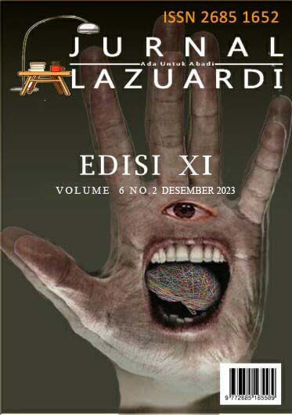

JURNAL
LAZUARDI
ISSN ON-LINE: 2685 1652
VOLUME 6 NOMOR 2 Desember 2023

PEMIMPIN UMUM
Prof. Dr. Simon Sabon Ola, M.Hum.

Wakil Ketua Umum
Dr. Labu Juli, M.Hum.

Penyunting Pelaksana
Dr. Alex Djawa, M.Hum.
Dr. Fransiskus Sanda, M.Hum

Penyunting ahli
Dr. Marsel Robot, Dr. Jeladu Kosmos, M.Hum.,
Dr. Hayon G. Nico, M.Hum.,
Drs. Hendrik Jehane, M.Hum.,
Drs. I Nyoman Reteg, M.Hum., Dra. Karus M. Margarita, M.Pd.,
Dr. Firmina A. Nai, M.Si. Drs. Semuel Nitbani, M.Pd.

Staf Administrasi
Jovin Kosat, S.Pd., M.Hum, Naranto M. Malay, S.Pd., M.Hum
Serli Dethan, S.Pd

Layout Editor & Production editor
Naranto Makan Malay
(putrayadi.naranto0@gmail.com)

E-mail : djawaa75@gmail.com
sandafransiskus@gmail.com
Alamat Penyunting dan Tata Usaha: Jurnal Pendidikan Bahasa
Universitas Nusa Cendana: Jln. Adi Sucipto Fenfui Kupang.

Jurnal Lazuardi diterbitkan oleh Program Studi Pendidikan Bahasa dan Sastra Indonesia, Universitas Nusa Cendana. Jurnal ini merupakan jurnal penelitian yang menerbitkan berbagai laporan penelitian, studi literatur dan tulisan ilmiah tentang fonetik, fonologi, morfologi, sintaksis, analisis wacana, pragmatik, antropolinguistik, bahasa dan budaya, dialektologi, dokumentasi bahasa, linguistik forensik, linguistik historis komparatif, linguistik sejarah komparatif, linguistik kognitif , linguistik komputasi, linguistik korpus, neurolinguistik, pendidikan bahasa, terjemahan, perencanaan bahasa, psikolinguistik, dan sosiolinguistik. Ini diterbitkan secara berkala empat kali setahun pada bulan Maret, Juni, September dan Desember. Setiap artikel yang diterbitkan di Jurnal Lazuardi telah menjalani proses penilaian oleh para reviewer.
Secara berkala, Jurnal Lazuardi terus melakukan perubahan yang dibuat oleh editor selama publikasi sampai saat ini. Dengan tujuan dapat memenuhi standar publikasi ilmiah serta menjadi salah satu jurnal yang terakreditsi dan mampu memenuhi kepuasan pembaca.
Jurnal Lazuardi juga secara konsisten mempertahankan perubahan yang telah dibuat dalam edisi sebelumnya serta mempertahankan karakteristik ilmiahnya dengan menerbitkan artikel ilmiah hasil penelitian dan artikel ilmiah konseptual di bidang bahasa (Linguistic Micro, macro, and apply.) Sementara itu, esai / pendapat / artikel ilmiah populer tentang berbagai isu juga diterbitkan sebagai bagian dari seluk beluk wacana tentang berbagai aspek kehidupan.
Perubahan isi jurnal ini diharapkan dapat mendorong lebih banyak orang untuk menulis dan menerbitkan tulisan mereka di jurnal ini dan membacanya sebagai pelanggan permanen. Diharapkan juga bahwa konsumsi bacaan Jurnal Lazuardi akan mengarah pada guru, siswa, dosen, dan mereka yang tertarik pada linguistik atau bidang lain yang tidak hanya memerlukan jurnal ilmiah yang berkualitas tetapi juga ingin terus menghidupkan publikasi Jurnal Lazuardi.

DAFTAR ISI

Kedwibahasaan pada Generasi Muda Lamaholot di Kecamatan Larantuka Kabupaten Flores Timur
¹Simon Sabon Ola, ² Narantoputrayadi Makan Malay

Fungsi Bahasa Dalamtutran Ritual Rangga Ngindi Dewa Dalam Budaya Masyarakat Tana Righu Di Sumba Barat
¹ Paulus Ama Kamuri, ² Simon Sabon Ola

Energi (Kata) Bahasa, Motivasi Dan Perubahan Karakter Peserta Didik
¹Alex Djawa, ²Labu Djuli
Kuasa Politik Negara Dalam Proses Degradasi Lingkungan Pada Kawasan Hutan Yawila Desa Eka Pata, Kabupaten Sumba Barat Daya
¹Fredirikus Bulu Ladi, ²Pamerdi Giri Wiloso

Deotorisasi Otoritas Adat Dan Degradasi Lingkungan Pada Kawasan Hutan Yawila Desa Eka Pata Kabupaten Sumba Barat Daya
¹Fredirikus Bulu Ladi, ²Pamerdi Giri Wiloso

Makna Gaya Bahasa Perbandingan Dalam Album Lagu “Reba Kota” Karya Rensi Ambang
¹Antonia Yasinta Jaya, ² Firmina A. Nai, ³Margareta P.E. Djokaho

Konflik Batin Tokoh Utama Dalam Novel Sang Sutradara Dan Wartawati Burung Karya Gerson Poyk: Kajian Psikoanalisis Sigmund Freud
Christine Yuniani Bolla

Citra Perempuan Dalam Novel “Perempuan Di Titik Nol” Karya Nawal El-Saadawi
¹Desy Oktaviana Ga Djami, ² Firmina A. Nai, ³Margareta P.E. Djokaho

Karakter Tokoh Utama Dalam Novel “Layangan Putus” Karya Mommy Asf (Kajian Psikoanalisa Sigmund Freud)
¹Lusia Delvi, ² Firmina A. Nai, ³ I Nyoman Reteg

Aspek Sosial Budaya Dalam Novel Arah Langkah Karya Fiersa Besari “Kajian Sosiologi Sastra”
Osmiyati Ronga

